PREPARACIÓ D’UN DICTAT

- LLEGEIX EL TEXT I OBSERVA LES IMATGES.
- TRIA UN FRAGMENT PER A QUE UN ADULT ET FAGI UN DICTAT.
- FES EL DICTAT.
- REVISA EL QUE HAS ESCRIT.
- FES UN DIBUIX.

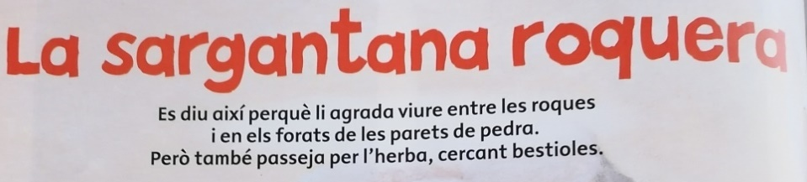

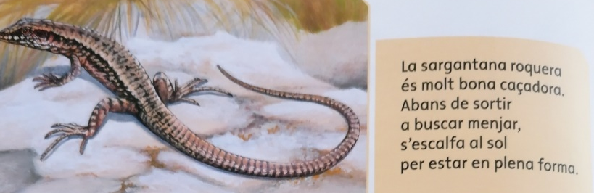
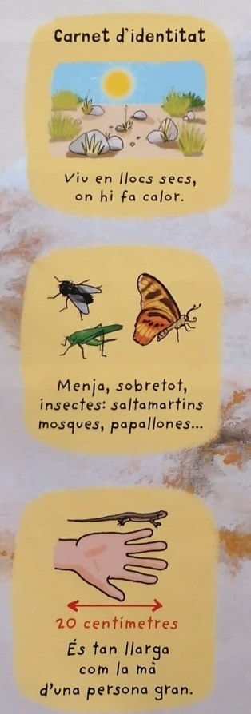

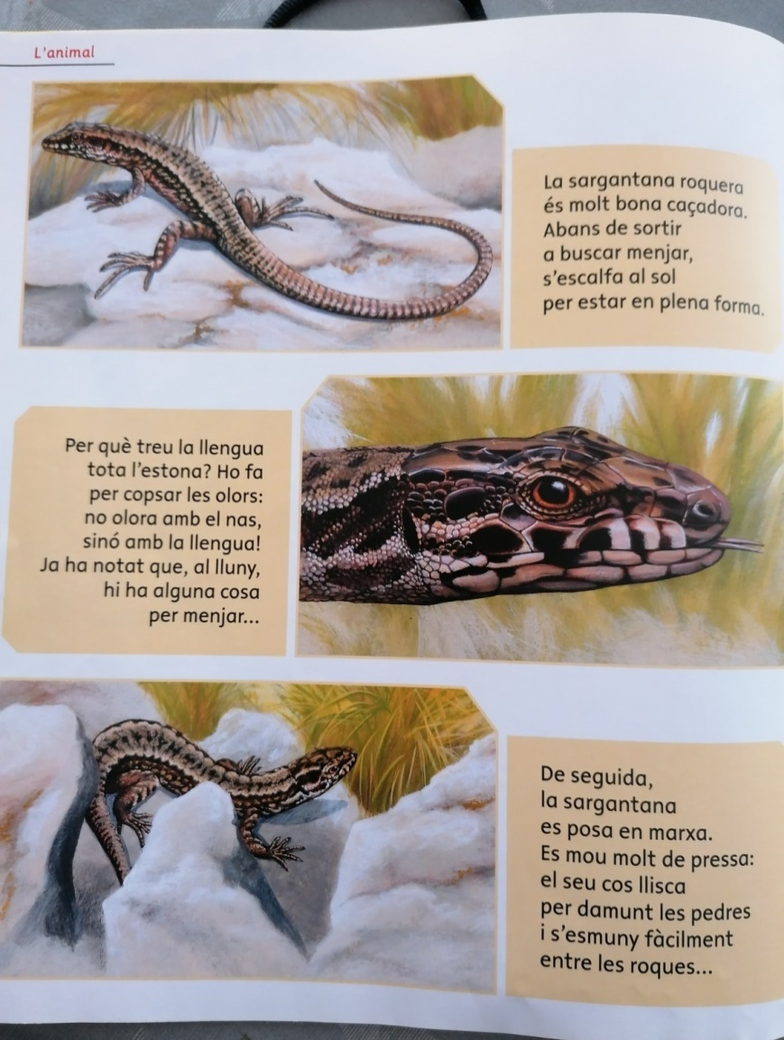

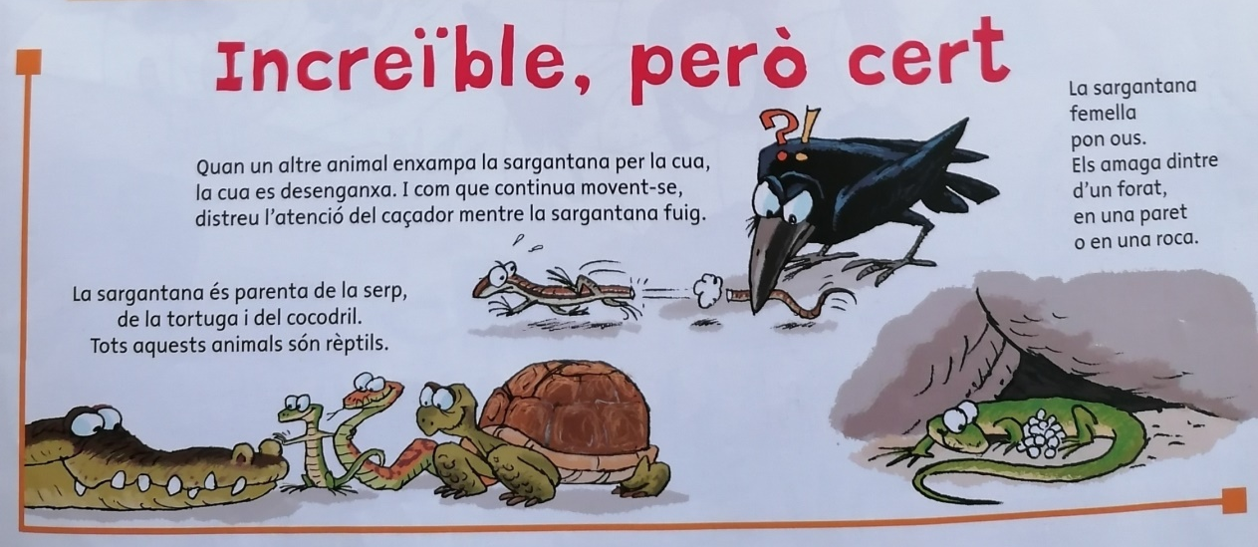

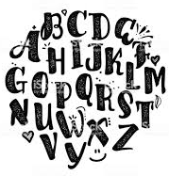
DICTAT

________________________________________________________________________________________________________________________________________________________________________________________________________________________________________________________________________________________________________________________________________________________________________________________________________________________________________________________________________________________________________________________________________________________________________________________________________________________________________________________________________________ .

CREAR HISTÒRIES
Amb les següents imatges inventa una historia i posa-li un títol.






